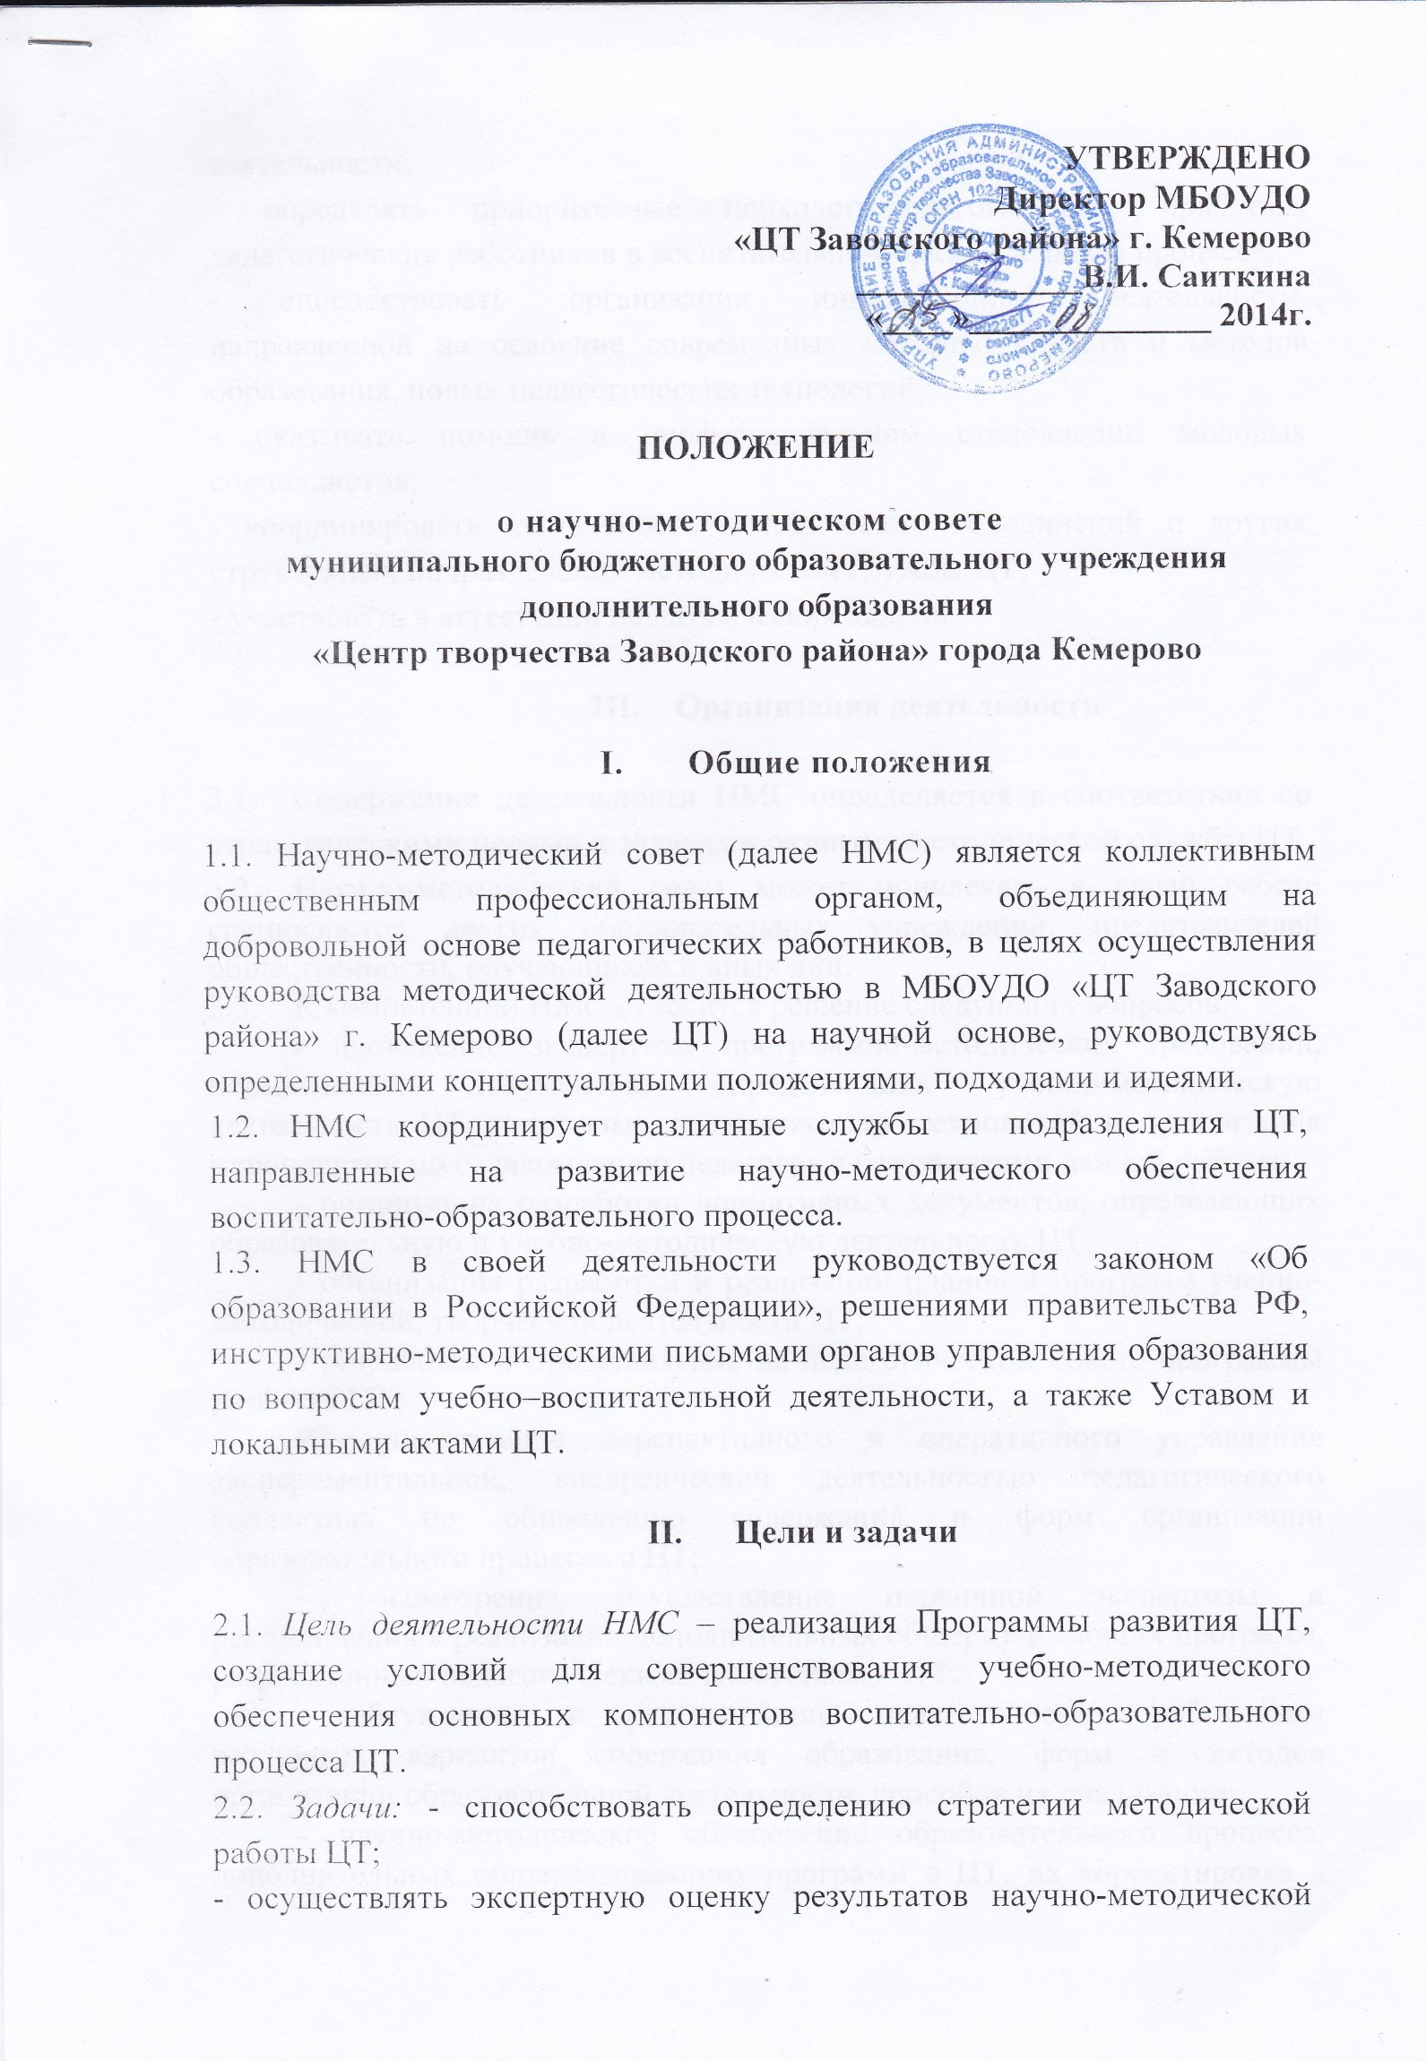
деятельности;
- определять приоритетные психолого-педагогические проблемы педагогических работников в воспитательно-образовательном процессе;
- способствовать организации инновационной деятельности, направленной на освоение современных методик, средств и методов образования, новых педагогических технологий;
- оказывать помощь в профессиональном становлении молодых специалистов;
- координировать деятельность методических объединений и других структурных подразделений методической службы ЦТ;
- участвовать в аттестации педагогических кадров.

- Организация деятельности

  - Содержание деятельности НМС определяется в соответствии со стратегическими целями и задачами развития методической службы ЦТ.
  - Научно-методический совет может привлекать к своей работе специалистов других образовательных учреждений, представителей общественности, обучающихся и иных лиц.
  - К компетенции НМС относится решение следующих вопросов:
- проведение экспертизы программно-методических требований, нормативных документов, определяющих учебно-методическую деятельность ЦТ, передовых педагогических технологий и организация мероприятий по ознакомлению педагогов с результатами данной работы;
- организация разработки нормативных документов, определяющих образовательную и учебно-методическую деятельность ЦТ;
- организация разработки и реализации планов и программ учебно-методической, творческой деятельности ЦТ;
- разработка и представление на педагогическом совете программы развития ЦТ;
- осуществление перспективного и оперативного управления экспериментальной, внедренческой деятельностью педагогического коллектива по обновлению содержания и форм организации образовательного процесса в ЦТ;
- рассмотрение, осуществление первичной экспертизы и рекомендация к реализации дополнительных общеразвивающих программ, разработанных педагогическими работниками ЦТ;
- обсуждение и рекомендации педагогическим работникам различных вариантов содержания образования, форм и методов организации образовательной деятельности, способов их реализации;
- научно-методическое обеспечение образовательного процесса, дополнительных общеразвивающих программ в ЦТ, их корректировка в соответствии с целью и задачами деятельности учреждения и нормативными документами;
- заслушивание педагогических работников по вопросам самообразования и обобщения личного педагогического опыта;
- поддержка и развитие творческих поисков и опытно-экспериментальной работы работников ЦТ;
- организация работы по повышению педагогического мастерства и профессиональной компетентности педагогических работников ЦТ;
- обеспечение участия педагогов ЦТ в конкурсах профессионального мастерства;
- выявление, обобщение, представление, распространение положительного опыта деятельности педагогов ЦТ, деятельности ЦТ на территории города и за его пределами.
3.4. Решения НМС носят рекомендательный характер и могут быть рассмотрены на педагогическом совете.
  - НМС рассматривает, вырабатывает и оценивает стратегически важные предложения по развитию, научно-методическому обеспечению воспитательно-образовательного процесса.
  - Организует деятельность педагогических работников по проблемам инновационной деятельности, исследовательской работы и профессионального самосовершенствования.

- Функции научно-методического совета

  - Анализирует состояние и результативность работы научно-
методической деятельности ЦТ;
  - Координирует ход и результаты исследовательской деятельности, имеющие значимые последствия для развития учреждения в целом;
  - Вырабатывает и согласовывает подходы к организации, осуществлению и оценке инновационной деятельности в ЦТ;
  - Контролирует ход и результаты комплексных проектов, осуществляемых в ОУ;
  - Вносит предложения по созданию временных творческих коллективов (ВТК).

- Члены научно-методического совета

5.1. Членами НМС являются заведующие отделами, руководители методических объединений, педагогические работники высшей квалификационной категории. Председатель и секретарь выбирается членами совета.
5.2. НМС осуществляет свою деятельность в соответствии с годовым планом, согласованным и утвержденным директором ЦТ.
5.4. Периодичность заседаний НМС определяется его членами не реже 4 раз в год. Заседания оформляются в виде протокола.
5.3. В своей деятельности НМС подотчетен педагогическому совету ЦТ и несет ответственность за принятые решения и обеспечение их реализации.

